**Лабораторная работа №7**

**Основы XML**

1. Создайте такой документ XML, в котором будут представлены такие сведения, как ваше имя, домашний адрес, адрес электронной почты, дата рождения. При указании даты используйте атрибуты. Завершив создание документа, сохраните его c расширением .xml и просмотрите с помощью web-браузера.  
  
2. Ниже приведен пример плохо оформленного экземпляра XML. В этом документе перечисляются два музыкальных альбома и представлены некоторые сведения о них. Зная синтаксис XML, внесите необходимые исправления. Проверьте работоспособность полученного результата.

<?xml version=1.0?>

<cd number=”432>

<title>Africa</title>

<artist>BeZBileta</artist>

<tracks total=20”>

<cd number=97>

<title>HeartBreaker</title>

<Subtitle>Sixteen Classic Performances</Subtitle>

<artistPat Benatar</Artist>

<tracks total=16>

</CD>

3. Добавьте в исправленный код из задания №2 следующие данные, используя дочерние элементы:  
-названия песен из альбома «Africa» ( 1-Африка;5-Давай останемся;10- Красному диску солнца; 11-Странная жизнь.)  
  
-песня «Красному диску солнца» поется совместно с Сергеем Михалком (feat. Сергей Михалок)  
-песня «Африка» имеет длину 4:31 мин, «Красному диску солнца» — 3:53; «Давай останемся» — 5:18;  
-песня «Странная жизнь» является бонусом (bonus).  
  
4. Ниже приведен рецепт выпечки хлеба. Опишите его с помощью языка XML. При создании документа используйте атрибуты.  
Простой хлеб  
Ингредиенты:  
3 стакана муки  
25 грамм дрожжей  
1,5 стакана теплой воды  
1 чайная ложка соли  
  
Смешать все ингредиенты и тщательно замесить. Закрыть тканью и оставить на один час в теплом помещении. Замесить еще раз, положить на противень и поставить в духовку. Выпекать 40 минут.

5. Переделайте созданный ранее документ рецепта так, чтобы каждое новое действие описывалось отдельным элементом. Например,

<step>Смешать все ингредиенты</step>

6. Ознакомтесь с образцом ГТД:

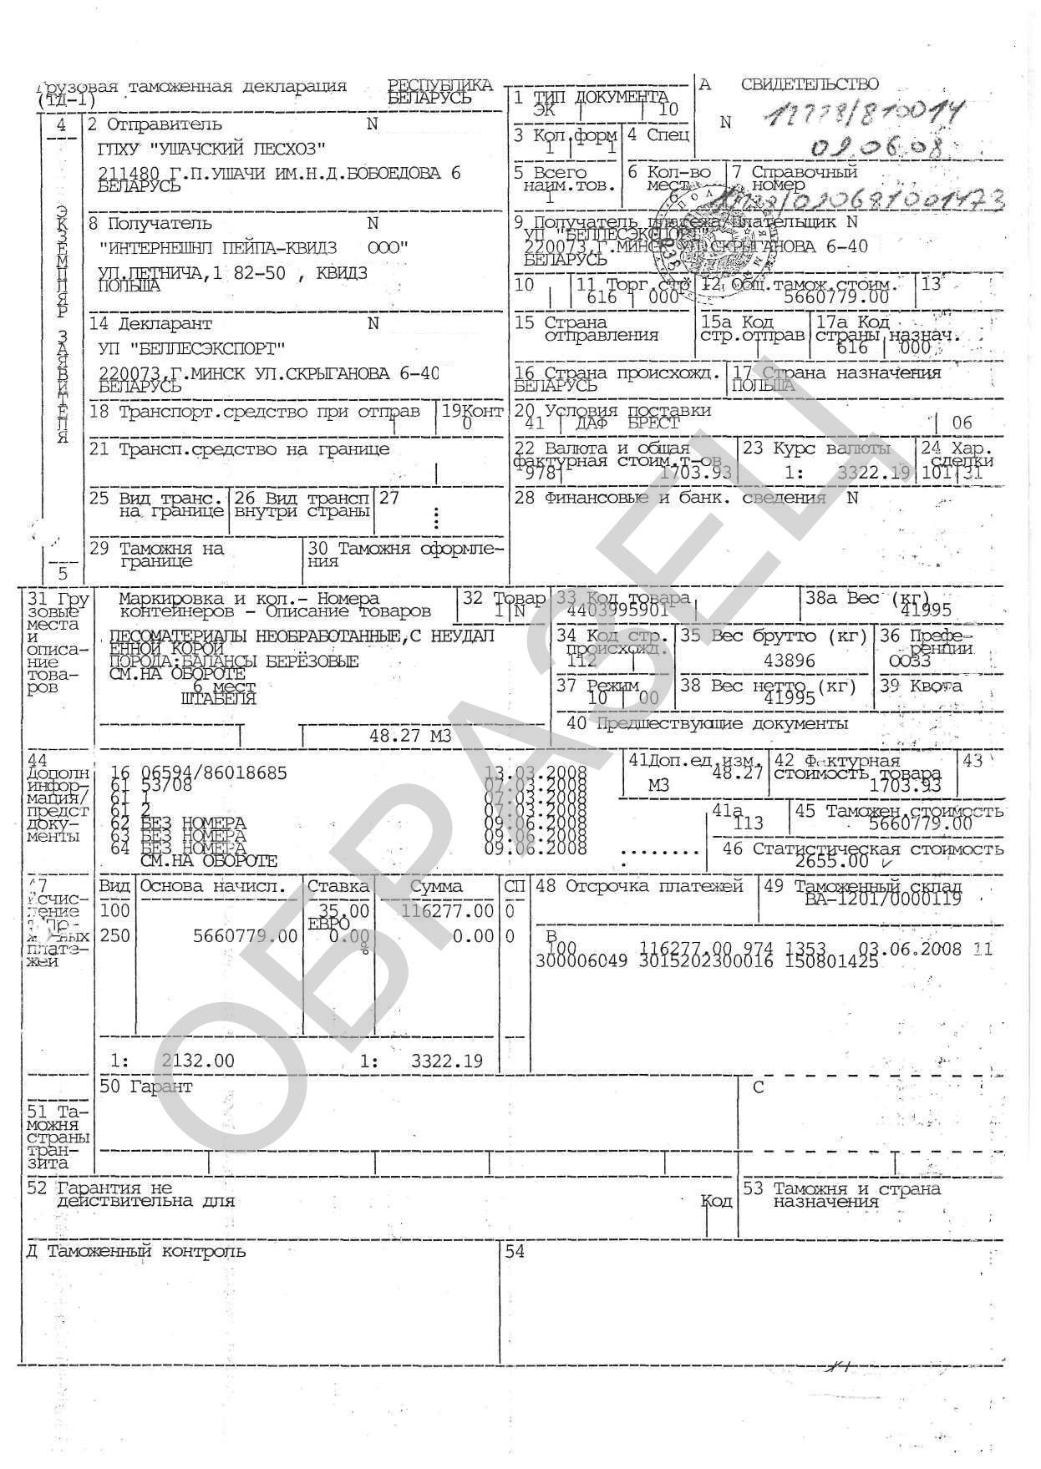

 и напишите xml документ для нескольких граф согласно своему варианту:

1 вариант - графы 1-4;  
2 вариант - графы 5-8;  
3 вариант - графы 9-12;  
4 вариант - графы 13-15а;  
5 вариант - графы 16-20;  
6 вариант - графы 21-24;  
7 вариант - графы 31-34;  
8 вариант - графы 35-40;  
9 вариант - графы 41-44;  
10 вариант - графы 45-48